Специальный выпуск,
посвященный неделе ПДД.

«Лихачество – не смелость, не отвага!»
Как часто мы видим на улице движущиеся автомобили! А как часто замечаем среди них с безумной скоростью летящую машину!
Водители этих самых «летящих» машин чувствуют себя очень крутыми, смелыми, отважными, не боящимися скорости. А если ещё и трюк провернуть… Где-нибудь в переулке красиво так, картинно, с визгом тормозов и скрежетом колес развернуться, так вообще дух захватывает от восторга.
Водитель «пролетает» с умопомрачительной скоростью по улицам города мимо магазинчиков и ларьков, палаток и жилых домов, мимо чьих-то судеб и жизней. Он, наверное, не думает, что автомобиль может быть неисправен, что на дорогу может выскочить ребенок , что можно просто не успеть нажать на тормоза и… промчался мимо жизни этого ребенка со скоростью сто двадцать километров в час… Да пусть попробует потом объяснить родителям того ребенка, что вовсе не хотел его задавить, что вышло это совершенно случайно… Не поверят.
Лихачество – не смелость, не отвага! Лихачество – это глупость и жалкая попытка хоть чем-то выделиться среди других. Лихачество – это болезнь, которая приводит к увечьям, инвалидности и смерти. Водитель может погибнуть сам и унести с собой жизнь пешехода или пассажира. Лихачество можно лечить, лихачество надо лечить.
Я думаю, что, если каждый водитель поймет, что он не один на белом свете, что есть другие люди, которые хотят жить, трагедий станет меньше. Перестанут тысячами гибнуть эти горе-шумахеры и перестанут гибнуть обычные пешеходы.
Неужели ценой человеческой жизни мы готовы платить за лихачество на дороге? А не слишком ли велика цена?
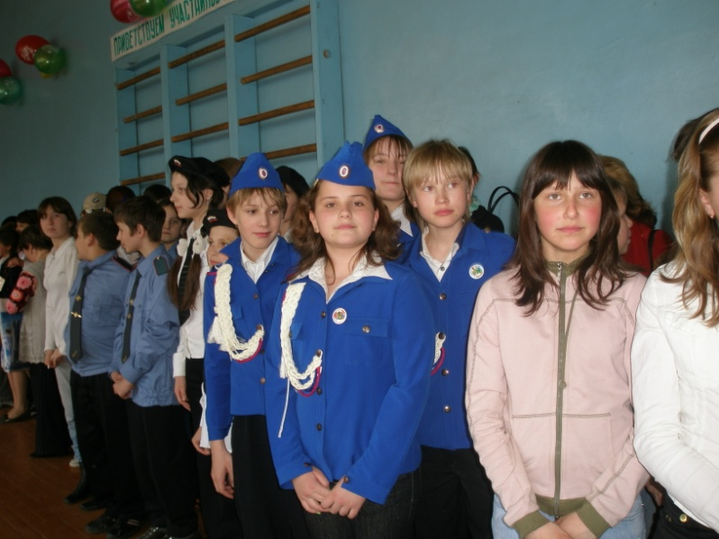Бакаева Алина 8 «А» кл.

Зоопарк
Что же нынче пошла за мода?
На дороге сплошной зверинец.
Вот водитель с собачьей мордой
И пятнистый, как далматинец.

Посадили за руль мартышку
И права ей отдали даром.
И остались одни покрышки
От роскошного «ягуара».

Ну а если вдаваться в дебри –
Испугается мать-природа:
Мельтешат по лежачей «зебре»
Лишь рогатые пешеходы!

Панфилова Ольга 10 «А» кл.

10 правил ЮИД
- Помни всегда, дорогой пешеход:
Есть под землей для тебя переход.

- Очень опасно в панику впасть –
Можно под транспорт идущий попасть.

- Помни: сначала налево смотри!
Нету машин – переход свой начни.
А с середины направо гляди!
Можно идти – ты смелей проходи.

- Эй, пешеход, не грусти, не тужи.
С «зеброй» скорее ты подружи.

- Стой на остановке, с друзьями не дерись.
Транспорт приближается – сразу не ломись!

- Что стоит автобус, сначала убедись,
А потом спокойно ты в него садись.

- Старых и беспомощных грубо не толкай,
Им в дверях, пожалуйста, дорогу уступай!

- Надо выходящих сначала пропустить,
А затем с билетом в транспорт заходить.

- Правило простое принято одно:
Голову не надо высовывать в окно.

- К водителю с вопросами ты не приставай.
По пути водителя ты не отвлекай.

Знаки дорожные надо изучать.
Важные правила всем надо знать!
Шихлинская Вероника 6 «Б» кл.

«ЮИД»
«ЮИД» - это проект, который должен приучить детей к порядку и правилам поведения на дороге.
С шестого класса я хожу на занятия ЮИД. И мне эти занятия очень нравятся, ведь они очень информативные и веселые.
На занятиях мы изучаем правила дорожного движения, дорожные знаки. Катаемся на велосипеде и просто разговариваем. Наш учитель – Эллина Ростиславовна – очень хороший педагог. Она понимает нас с полуслова. У неё есть чувство юмора. Эллина Ростиславовна, что важно, подстраивается под нас и знакома с жизнью молодежи.
В прошлом году нашу команду обучала Ольга Геннадьевна. Именно под её руководством наша группа «БОНД» заняла первое место в номинации «Знание ПДД» и второе место в общем зачете среди всех школ города. Надеюсь, и в этом году наш отряд ЮИД продемонстрирует свои знания.
Я считаю, что если есть возможность принять участие в подобных соревнованиях, то нужно этой возможность пользоваться. Ведь оно (соревнование) поможет в жизни или даже спасет её вам и окружающим.
Прохоров Андрей 6 «Б»

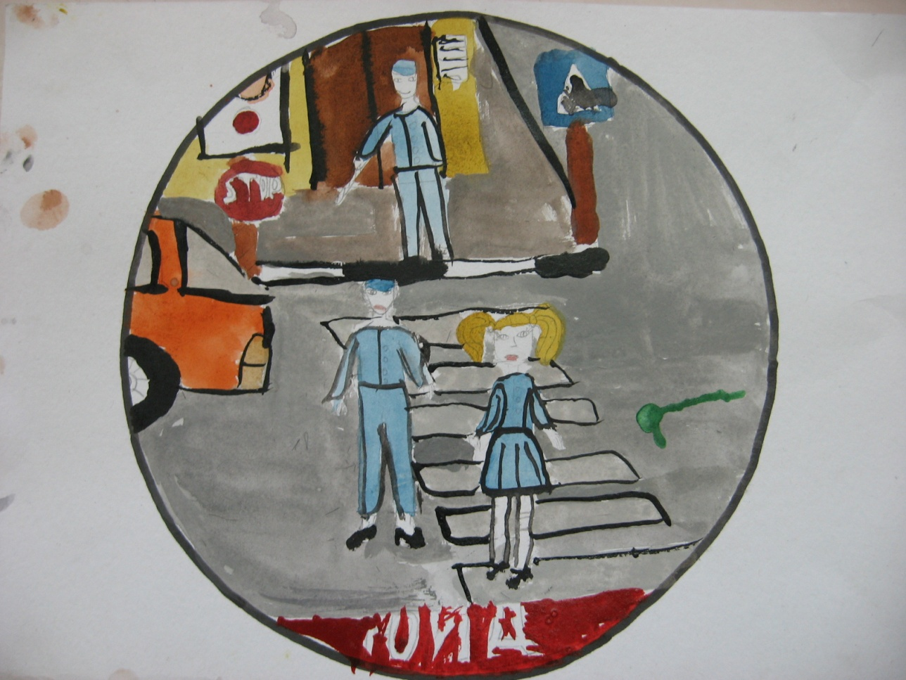

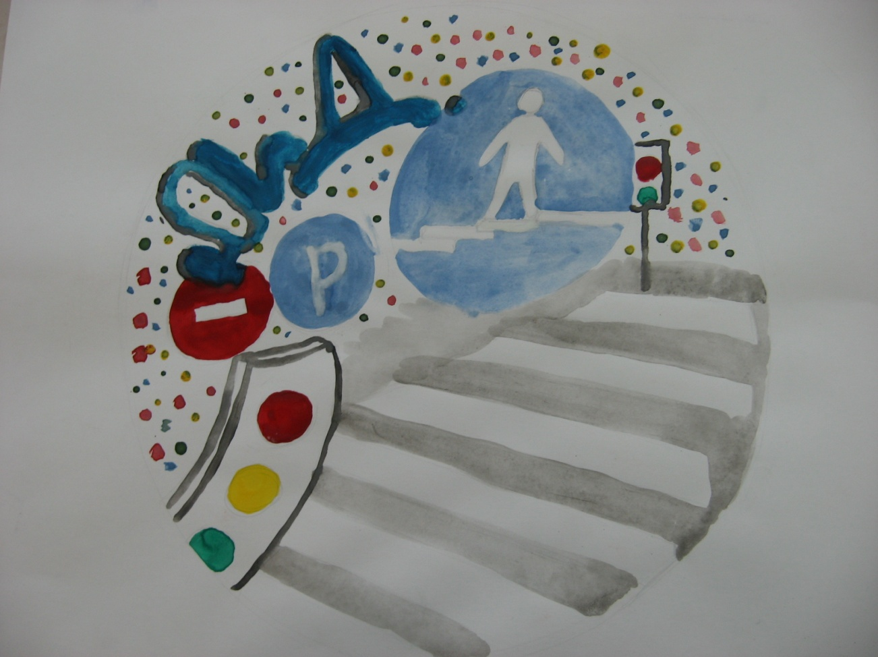

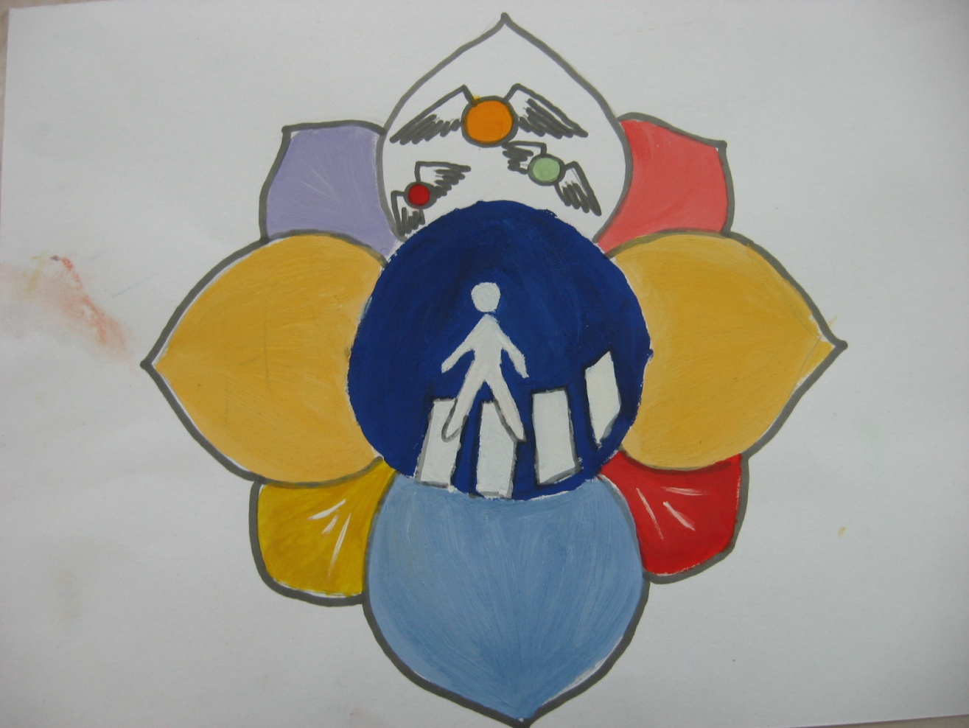
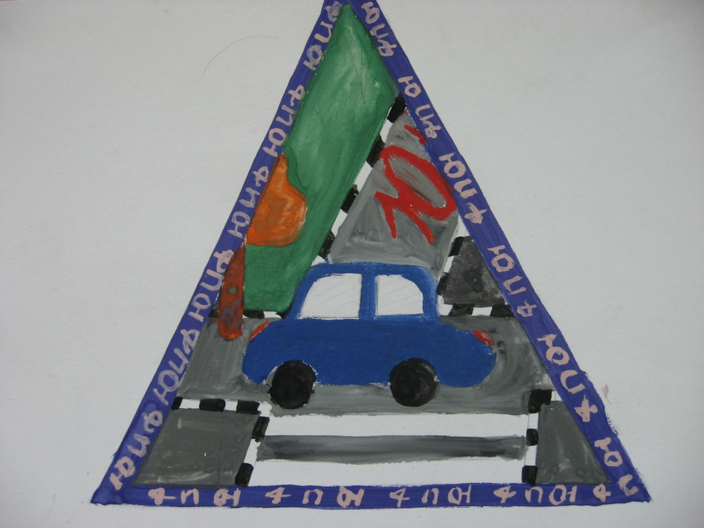

Правила дорожного движения
5
9
3
4
8
11
2
6
12
7
10
1

Ключевое слово: Должностное лицо, управляющее движением транспортных средств и пешеходов по переходу.

- Вид городского общественного транспорта.
- Пересечение двух дорог.
- Проезжая часть.
- Часть улицы, предназначенная для движения пешеходов.
- Документ, устанавливающий единый порядок дорожного движения.
- Человек, управляющий транспортным средством.
- Место, обозначенное для пересечения пешеходами проезжей части.
- Устройство, регулирующее передвижение транспорта и пешеходов по перекрёстку.
- Место, оборудованное для посадки и высадки пассажиров общественного транспорта.
- Вид транспорта, к которому относятся автобусы, такси, трамваи, метро.
- ДТП, создающее угрозу жизни и здоровью людей, повреждению или уничтожению технических средств.
- Специальный символ, носитель информации для водителей и пешеходов.

«Безопасное колесо».
Конкурс-фестиваль «Безопасное колесо» был создан по инициативе Главного управления ГИБДД нашей страны. Этот конкурс был создан для того, чтобы предотвратить дорожно-транспортный травматизм.
«Безопасное колесо» проводится уже много лет, и кульминацией конкурса становятся Всероссийские соревнования «Безопасное колесо». 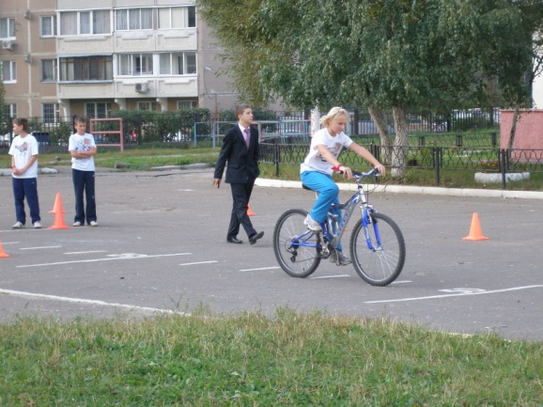
На эти соревнования съезжаются ребята со всей нашей необъятной Родины, из всех уголков страны приезжают лучшие знатоки своего дела, ведь «Безопасное колесо» включает в себя разные виды соревнований: это и фигурное вождение велосипеда, езда в автогородке, оказание первой доврачебной помощи, знание Правил дорожного движения. Попасть на Всероссийский финал конкурса «Безопасное колесо» не тек просто, ведь туда приезжают самые ловкие, самые умные и самые дружные ребята из всех регионов России. Для того чтобы попасть на эти соревнования, нужно пройти нелегкий путь: победить в районных соревнованиях, занять первое место в городских и обойти всех соперников на областном финале.
«Безопасное колесо» - это даже не соревнование, в котором все стремятся завоевать призовые места - это просто праздник, где все относятся друг к другу, как будто мы все одна семья. Если «Безопасное колесо» будет существовать и дальше, собирая вместе всех тех, кому небезразлична безопасность на дорогах, то аварии и детский травматизм исчезнут из нашей жизни навсегда!
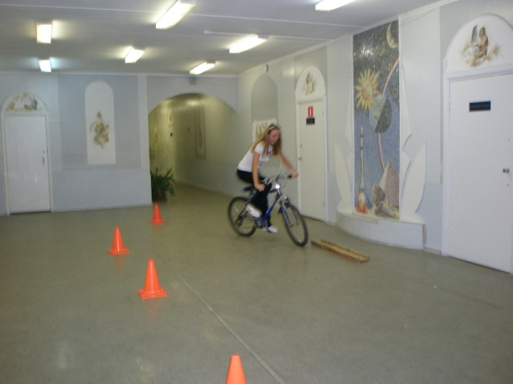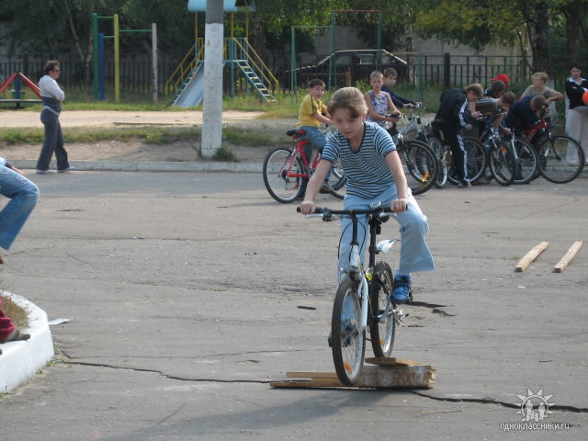

Дорогие читатели!
Над этим выпуском работали ученики 6 «Б» класса, на базе которого был создан школьный отряд ЮИД в прошлом году. Но мы не первые юидовцы в школе. В 2004 году на конкурс агитбригад по ПДД ездили ребята из нынешнего 9 «А» класса. На смену им пришел отряд «БОНД», руководила которым Муратова Т.И. К сожалению, возрастные ограничения на соревнованиях очень жесткие. Ребята выросли, и пришел наш черед. Но мы не начинаем каждый раз с нового листа. Нам очень здорово помогли в прошлом году подготовиться к городским соревнованиям девчонки из 7 «В» класса: Мырикова Таня и Мирзоян Изабелла. Мы поместили в этой газете сочинение Бакаевой Алины, которая была командиром первого отряда «БОНД». А с этого года к нам присоединились ребята из 5 «А» класса. Впереди у нас новые соревнования.

В конце выпуска мы хотим предложить вам просто поиграть. Ведь изучение ПДД не просто полезно, но и интересно!

